## 概述

### 相关插件

插件本体：

◆Drill_WindowSkillElement 控件 - 技能窗口块元素

插件可被扩展：

◆Drill_X_ElementSkillImage 控件 - 技能块元素的背景图片[扩展]

插件可以单独使用，它针对技能窗口 内部元素 进行美化。

（该插件不能控制技能窗口大小、位置，如果需要，去看看 战斗-角色窗口 插件）

## 块元素

### 定义

**块元素：**即选项窗口中的选项贴图。

块元素能够移动、缩放。选项窗口中 每个选项对应一个块元素。

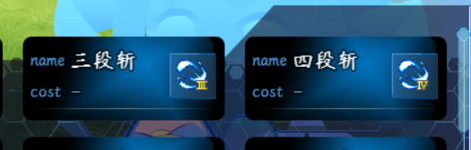

块元素 与 按钮组的矩阵排列 相似。

但不同的是块元素是嵌套在窗口里，严格排列，与窗口是一体的。

而按钮组为自由排列，可以随时修改排列方式。

 

## 块元素内部

### 结构

块元素由 背景块、图标块、技能名块、消耗值块 四个部分组成。

并且所有贴图都以**左上角**为锚点。



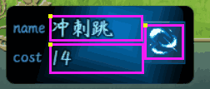

技能名块 和 消耗值块 需要指定宽度，那个与文本对齐方式相互调节。由于所有块默认左上角控制，**如果你要调整块的坐标，一定要把对齐方式设为左对齐**。

另外，背景块的资源的高宽最好小于等于元素的高宽，否则会出现被剪去的情况。

### 背景扩展

你还可以使用扩展插件：

◆Drill_X_ElementSkillImage 控件 - 技能块元素的背景图片[扩展]

通过扩展插件，你可以设置：

**1.每一个技能的背景，是一个类型的卡片背景。**（背景配置几个类型就可以了）

技能图标仍然是主体显示，卡片只是个统一的背景。

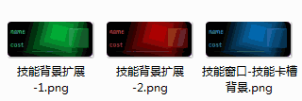

**2.每一个技能，就是一张高清卡片。**（每个技能都要自己配一个背景）

把技能图标隐藏，关闭严格控制元素块设置。

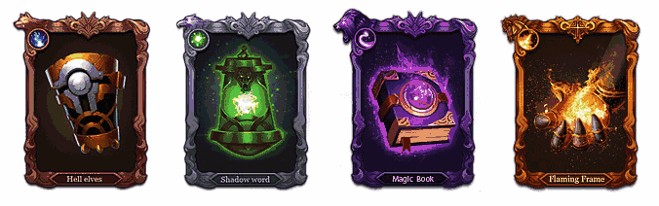

## 块元素外部

### 结构

选项窗口中，选项与块元素是这样分布的：

（白色为窗口的实际矩形范围，而蓝色的为一个个块元素的分布）



白色多出的边部分为 内边距（默认为18像素）。

比如，战斗界面中，下图的紫红色宽度部分。

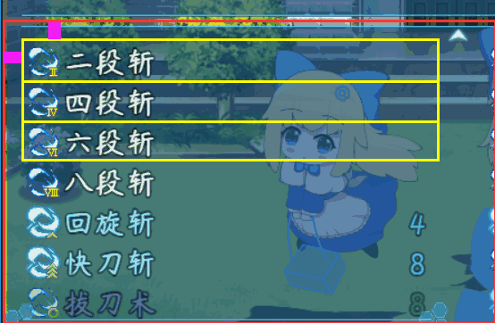

再比如，插件单独使用时，菜单界面的效果：（默认的技能界面的效果）

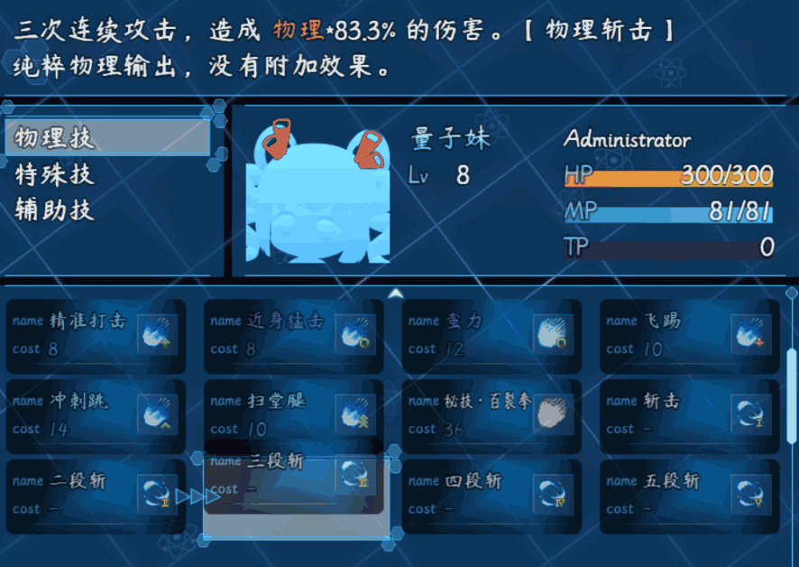

### 块元素与选项

**1）块元素的高宽**

由于排布方式是固定的。

因此 块元素的大小 受 窗口大小 限制。

在 宽度-内边距x2 与 高度-内边距x2 的范围内。

比如，宽高为 816 x 400 的窗口。

则 块元素区域 实际大小为 780 x 364 。

**2）块元素的高宽计算**

如下图，外层紫红的矩形是窗口，**内层**的紫红是 块元素区域。

光标白色闪烁的矩形，就是元素的高度宽度的区域。

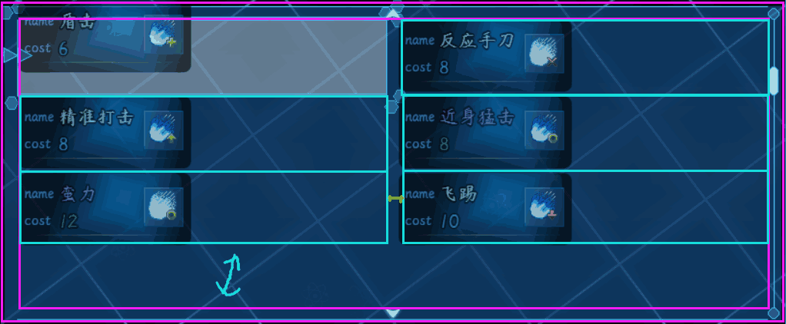

**块元素的高度可以自定义，元素之间不存在高度边距。**

假设，块元素设定为高度100。

而块区域高度大于400，小于500，则表示可以放4个100高度的选项块元素。

下面多出的高度部分，不会被利用到，这里需要你根据高度的比例来填满未利用的区域。

**块元素的宽度被硬性取决于 窗口宽度与列数 控制，并且受宽度边距影响，如图中的黄色线。**

元素宽度完全根据窗口自适应，你无法指定窗口的宽度。

公式： 元素宽度 = (窗口宽度- 边距*(列数-1) ) / 列数

严格控制下，你需要保证窗口大小不会太小使得背景被切割。

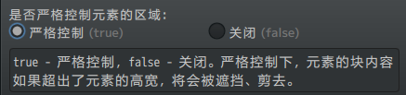

你也可以直接关闭严格控制，背景不会被宽度切割，只是太多的列挤在一起，看起来会像一列扑克牌。

### 块元素与菜单指针

**1）菜单指针、选项边框、滚动条**

你可以在插件中，自定义指针与边框的配置。需要下列插件的支持：

◆Drill_MenuCursor 主菜单 - 多样式菜单指针

◆Drill_MenuCursorBorder 主菜单 - 多样式菜单选项边框

◆Drill_MenuScrollBar 主菜单 - 多样式菜单滚动条

注意你需要先“统一并覆盖配置”设为true后，才能生效，否则会使用默认的设置。

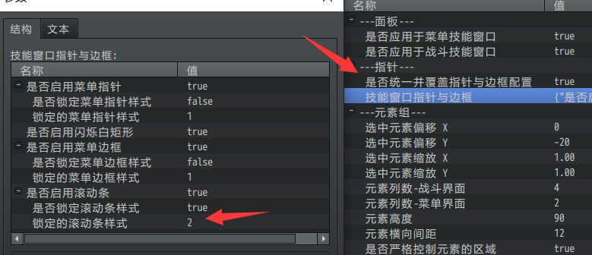

修改后，菜单界面、战斗界面的技能窗口配置会应用对应的样式。

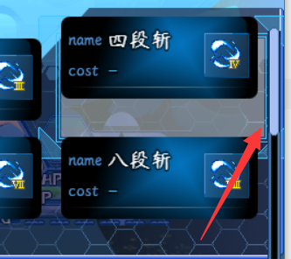 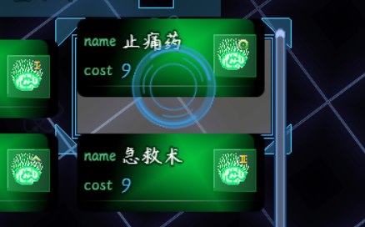

**2）菜单小箭头**

注意，你需要留意这个窗口下拉按钮不被遮挡或者隐藏。

对于**鼠标或者手机控制的用户**，需要此按钮来进行翻页。

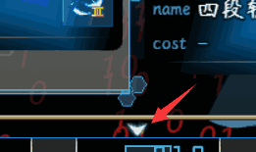

## 从零开始设计（DIY）

### 示例中的配置表

块元素主要与技能窗口的大小配置相关，你需要对应到面板插件中，设置技能窗口的宽高。

技能界面中，技能窗口的配置如下：

|  |  |
| --- | --- |
| 图像效果 |  |
| 主菜单 - 全自定义技能界面 | 技能窗口：宽420，高400（比默认的加宽了一点）  技能窗口布局：置空 |
| 主菜单 - 技能窗口块元素 | 元素列数-菜单界面：2  元素高度：90  元素横向间距：12 |

战斗界面中，技能窗口的配置如下：

|  |  |
| --- | --- |
| 图像效果 |  |
| 战斗 - 角色窗口 | 技能选择窗口：X 0 Y 394（比默认的上移了一段距离）  技能选择窗口：宽816，高250  技能选择窗口布局：X 0 Y -17 |
| 主菜单 - 技能窗口块元素 | 元素列数-战斗界面：4  元素高度：90  元素横向间距：12 |